**Imprimir y pegar en un carton dupley o cartulina tamaño de la hoja A.**

**HACER UNOS REDONDOS EN CARTON Y FORRAR CON PAPEL COLOR PLATEADO O DE CUALQUIER COLOR LLAMATIVO**

**PEGAR LAS HOJAS ENCIMA DE LOS REDONDOS Y TRAER ESTUDIADO PARA EXPONER.**

**1. La consagración de los convertibles**

Según explica Cardona, el 2016 será un año en el que los equipos 2 en 1 reforzarán su entrada en el mercado. “Los 2 en 1, que son las notebooks que se pueden transformar en tablets, han resultado ser una gran opción para todos aquellos que buscan movilidad”, explica.

En el mercado se pueden encontrar estos dispositivos con potentes procesadores, ideales para los profesionales, pero también modelos con procesadores más económicos que pueden satisfacer a la perfección las necesidades de estudiantes, por ejemplo o usuarios sociales.

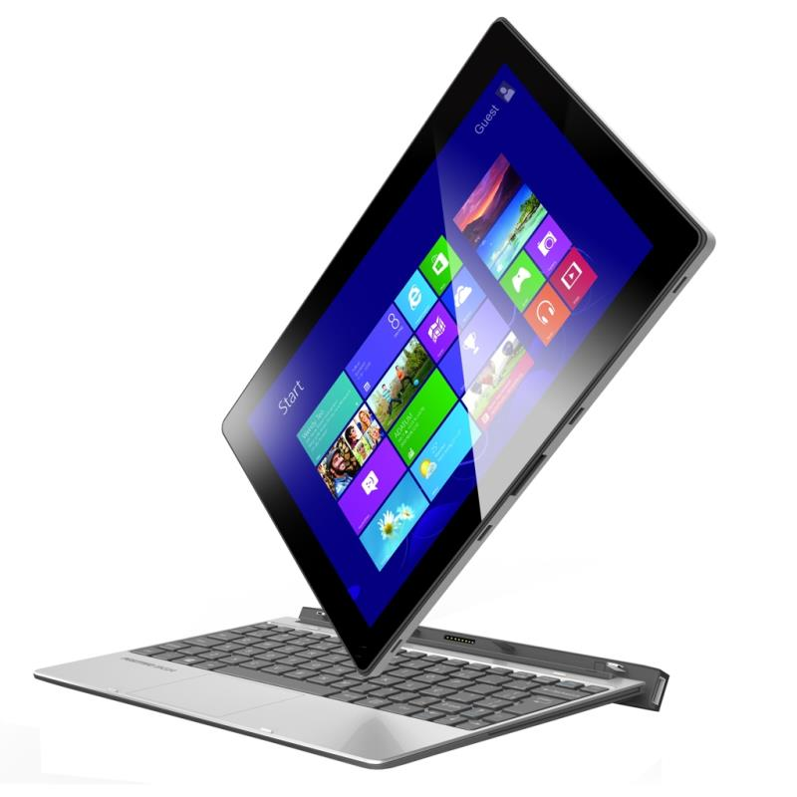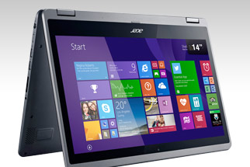

**2. Los datos en la nube**

Otra tendencia que se espera que siga consolidándose durante el 2016 son las computadoras que se destacan por ser delgadas y livianas. Muchas marcas han optado por disminuir la cantidad de almacenamiento de estos equipos con el objetivo de darles mayor movilidad.

Por ello, indica Cardona, las PC invitan a que los usuarios guarden la mayoría de sus documentos en Internet y solo dejen en el equipo los archivos que consideran más indispensables.

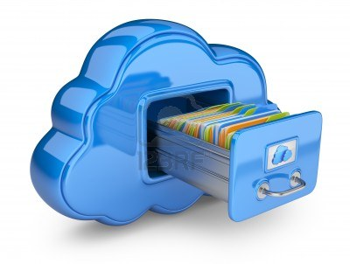

3. **Procesadores eficientes y económicos**

El avance en la tecnología ha permitido tener equipos a precios bastante económicos y que al mismo tiempo responden bien ante las exigencias de usuarios que utilizan sus **computadoras**para hacer trabajos, navegar por internet o jugar juegos online, entre otras cosas.

Estos dispositivos deberían tener una alta demanda este año, sobre todo porque muchos padres deciden comprar computadoras a sus hijos por la llegada del inicio de clases, señala el experto.

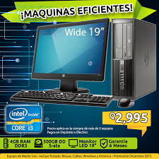

4. **Integración de los procesadores**

Los nuevos procesadores, como los de sexta generación de Intel, permiten tener, por ejemplo, gráficos 30 veces mejores. Esta potencia le permite a los procesadores trabajar con exigentes software como los que utilizan tecnología 3D. Además son eficientes para los videojuegos y muchos están optimizados para funcionar con los últimos sistemas operativos como Windows 10.

http://www.neostuff.net/diferencias-entre-generaciones-de-procesadores-intel/

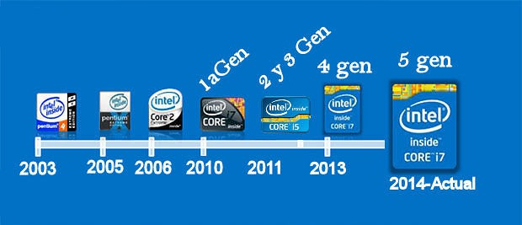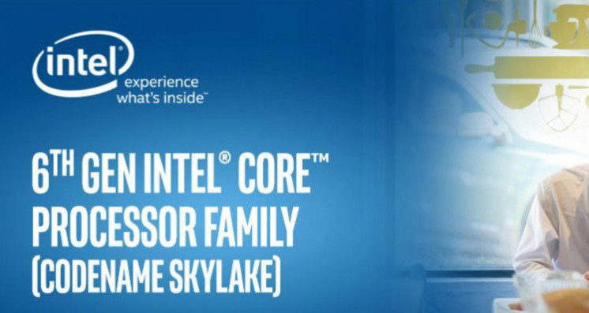

5. **En la palma de la mano**

Antes ocupaban habitaciones completas para funcionar, luego llegaron las de escritorio, siguieron las notebooks y hace poco llegaron las 2 en 1. Ahora los avances en la tecnología han permitido que existan **computadoras**que caben en la palma de una mano.

Ejemplos como el NUC o el PC Stick son una muestra de esta tendencia. Estos equipos solo necesitan de una pantalla con entrada HDMI 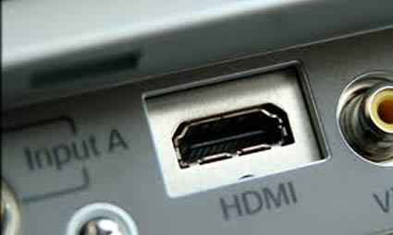 y un teclado inalámbrico para funcionar, teniendo igual capacidad que un notebook tradicional.

